СОВЕТ
ЧЕРКАССКОГО МУНИЦИПАЛЬНОГО ОБРАЗОВАНИЯ
ВОЛЬСКОГО МУНИЦИПАЛЬНОГО РАЙОНА
САРАТОВСКОЙ ОБЛАСТИ

РЕШЕНИЕ

От 27.12.2023 года №5/25-112 с.Черкасское

О внесении изменений в Генеральный план Черкасского муниципального образования Вольского муниципального района Саратовской области, утвержденный Решением Совета Черкасского муниципального образования от 29.12.2012 г. № 3/21-80

Руководствуясь статьями 9, 24 Градостроительного кодекса Российской Федерации, Федеральным законом от 06.10.2003 № 131-ФЗ «Об общих принципах организации местного самоуправления в Российской Федерации», учитывая заключение Правительства Саратовской области на проект внесения изменений в генеральный план Черкасского муниципального образования Вольского муниципального района Саратовской области от 17.10.2023 года № 425, протокол заседания согласительной комиссии по согласованию проекта внесения изменений в Генеральный план Черкасского муниципальногообразования Вольского муниципального района Саратовской областиот 20.12.2023 года, письма Министерства природных ресурсов и экологии Саратовской области от 20.12.2023 года №11-24/18130, заключение о результатах публичных слушаний по проекту о внесении изменений в Генеральный план Черкасского муниципального образования Вольского муниципального района Саратовской области от 19.09.2023 года, на основании Соглашения о передаче части полномочий по решению вопроса местного значения Вольского муниципального района на 2023 год от 28.04.2023 года, ст.21 Устава Черкасского муниципального образования Вольского муниципального района Саратовской области, Совет Черкасского муниципального образования Вольского муниципального районаСаратовской области
РЕШИЛ:
1. Внести в Генеральный план Черкасского муниципального образования Вольского муниципального района Саратовской области, утвержденный решением Совета Черкасского муниципального образования Вольского муниципального района от 29.12.2012г. №3/21-80 (в редакции решения Вольского муниципального Собрания от 05.09.2016 г. №4/68-508, от 26.03.2018 года №5/23-204), следующие изменения:
1) графическую часть «Карта планируемого размещения объектов местного значения. Карта границ населенных пунктов, входящих в состав муниципального образования. Карта функциональных зон» дополнить новыми картами в отношении населенного пункта село Черкасское «Карта границ населенных пунктов», «Карта планируемого размещения объектов», «Карта функциональных зон поселения» в редакции согласно Приложения 1 к настоящему решению;
2) графическую часть «Карта границ муниципального образования. Карта границ существующих населенных пунктов, входящих в состав муниципального образования. Карта современного использования территории. Карта зон с особыми условиями использования территорий» дополнить новыми картами в отношении населенного пункта село Черкасское «Карта границ зон с особыми условиями использования территорий» в редакции согласно Приложения 2 к настоящему решению;
3) дополнить графическую часть картой «Карта границ территорий подверженных риску возникновения чрезвычайных ситуаций природного и техногенного характера» в отношении населенного пункта село Черкасское в редакции согласно Приложению 3 к настоящему решению.
2. Опубликовать настоящее решение в газете «Вольский Деловой Вестник» и разместить на официальном сайте Черкасского муниципального образования в информационно-телекоммуникационной сети «Интернет» https://cherkasskoe-r64.gosweb.gosuslugi.ru.
3. Настоящее решение вступает в силу со дня его официального опубликования.
4. Контроль за исполнением настоящего решения возложить на главу Черкасского муниципального образования.

Глава Черкасского
муниципального образования В.В.Мочалова

Приложение 1
к решению Совета Черкасского
муниципального образования
от 27.12.2023 г. №5/25-112

Карта границ населенных пунктов
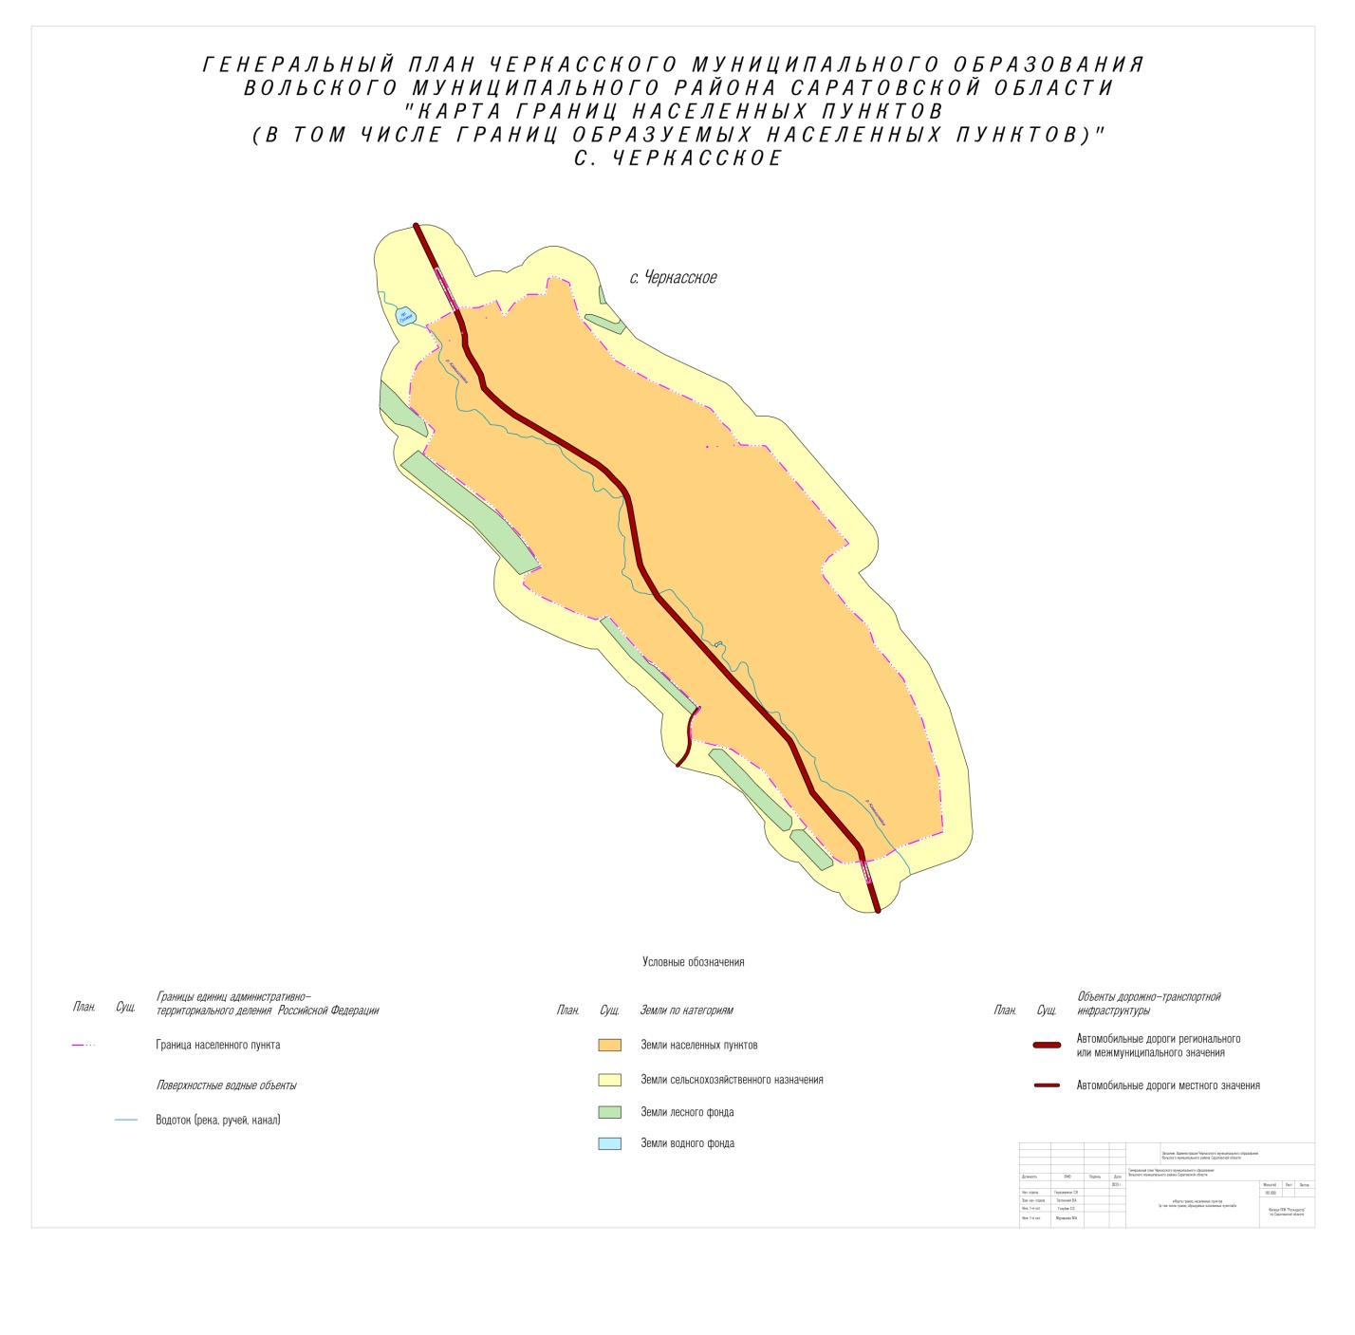

Карта планируемого размещения объектов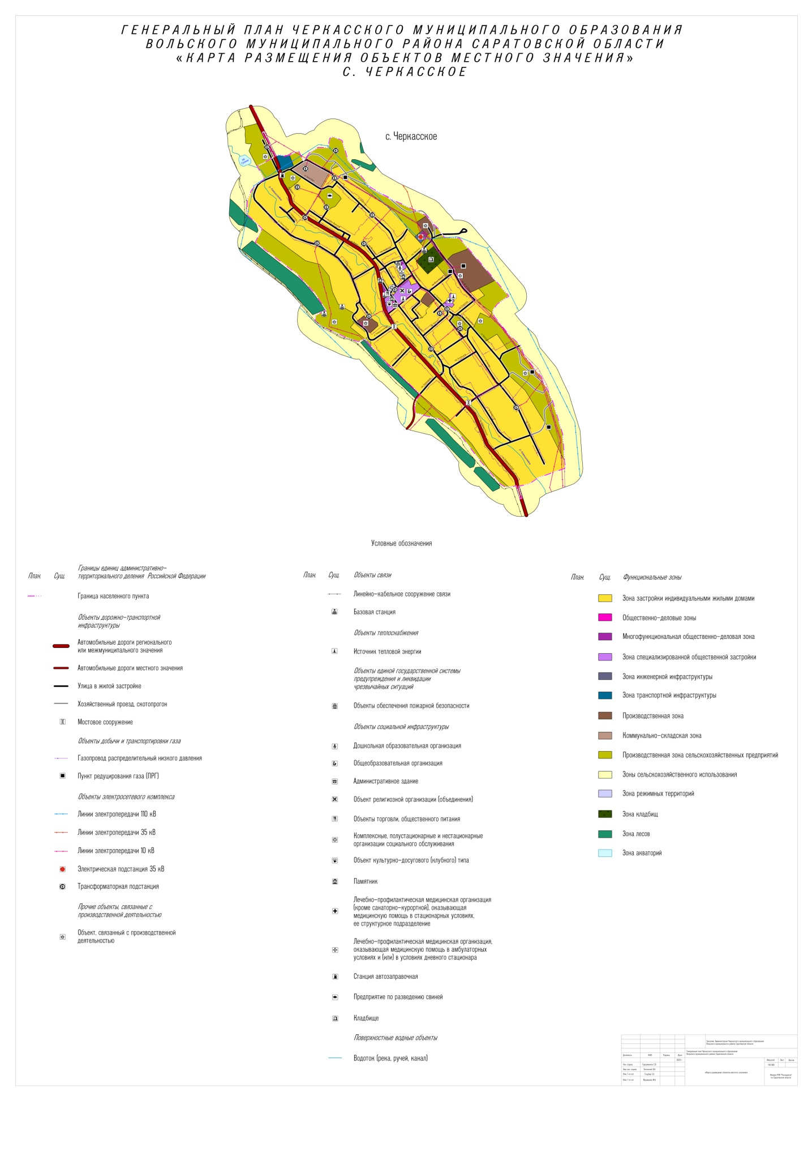

Карта функциональных зон поселения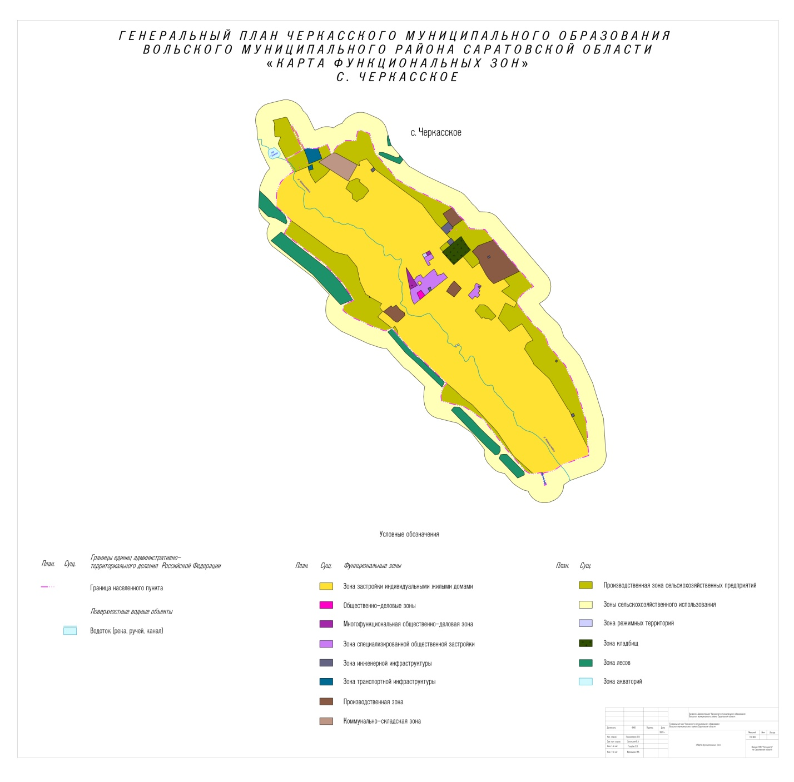

Глава Черкасского
муниципального образования В.В.Мочалова

Приложение 2
к решению Совета Черкасского
муниципального образования
от 27.12.2023 г. №5/25-112

Карта границ зон с особыми условиями использования территорий
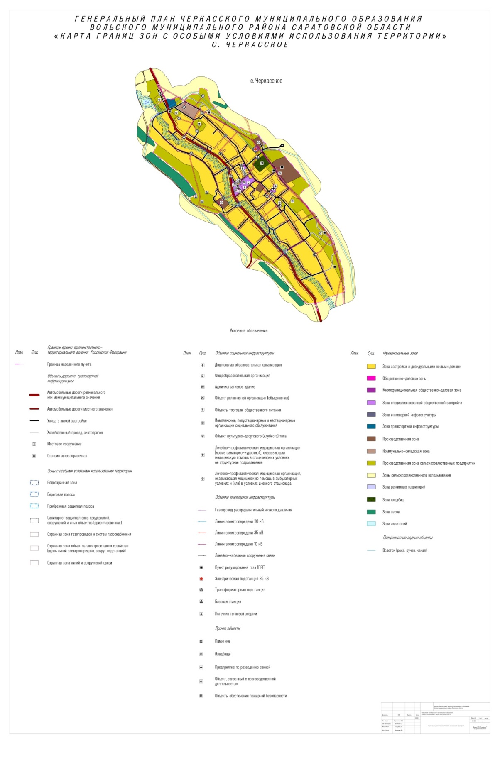

Глава Черкасского
муниципального образования В.В.Мочалова

Приложение 3
к решению Совета Черкасского
муниципального образования
от 27.12.2023 г. №5/25-112

Карта границ территорий подверженных риску возникновения чрезвычайных ситуаций природного и техногенного характера

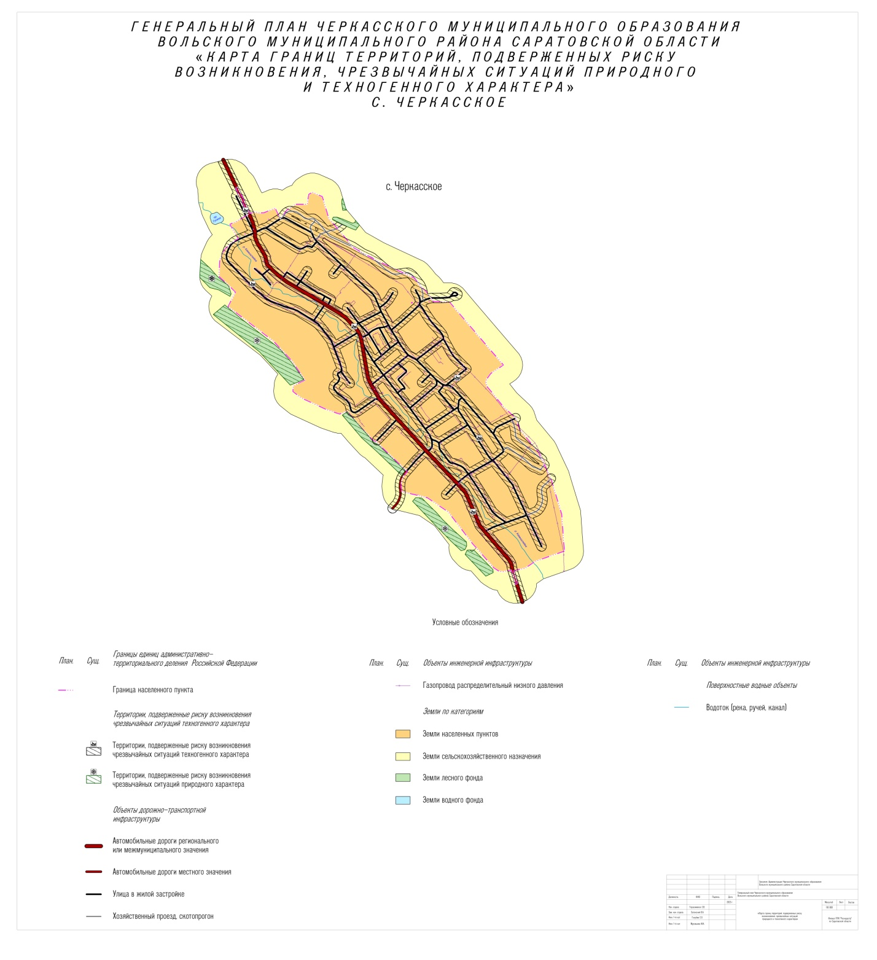

Глава Черкасского
муниципального образования В.В.Мочалова

